Din mand skrider, hvis du ikke kan bage – og andre reklamer fra 1960'erne, der nok var lavet liiidt anderledes i dag
Hvad tænker en af nutidens reklamefolk om ti reklamer fra 1960'erne?
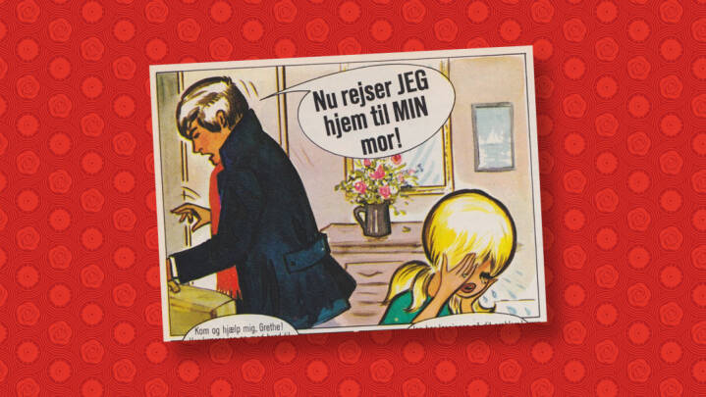
En ulykkelig kvinde har i denne tegnede reklame fra 1960'erne trådt grumt ved siden af, fordi hun ikke laver hjemmebag til sin mand. (Foto: © Tilbagetildatiden.blogspot.com)

Stryg skjorter, lav mad, køb ind, bag boller, støvsug – og se gerne godt ud i høje hæle, mens du gør det.
Nogenlunde sådan blev kvinder ofte fremstillet i 1960'ernes reklamer.
Sådan ser det i hvert fald ud, når man tager et kig på ti gamle danske avis- eller magasinreklamer fra det årti, der igen er blevet aktuelt i forbindelse med DR's store dramaserie 'Carmen Curlers'.
Den legendariske virksomhed, som serien handler om, brugte også i stor stil reklamer som en del af deres markedsføring – og også her er der eksempler på, at kvinder blev portrætteret en del anderledes, end man ville gøre i dag:
- Hvis man bragte en af de her ti reklamer i dag, ville man få verdens største shitstorm, siger Christina Tønnesen, der er managing partner i reklamebureauet Mensch.
Hun har gennem sine 25 år i branchen selv lavet et utal af reklamer.
Men selvom de gamle reklamer åbenlyst fremstiller kvinder meget stereotypt, er det også lidt for unuanceret kun at tænke, at folkene bag bare var helt håbløse, mener hun:
- Reklamer afspejler tiden, og tiden bliver afspejlet i reklamerne. Så de er et udtryk for den virkelighed og norm, som var gældende dengang. Hvis nogen laver et interview ligesom vores om 50 år, vil de helt sikkert også sidde og grine af nogle af de reklamer, som vi er ved at lave lige nu.
Her er ti reklamer fra 1960'erne, som et moderne reklamebureau ifølge Christina Tønnesen nok havde lavet liiidt anderledes i dag.
1

Mor ved kødgryderne
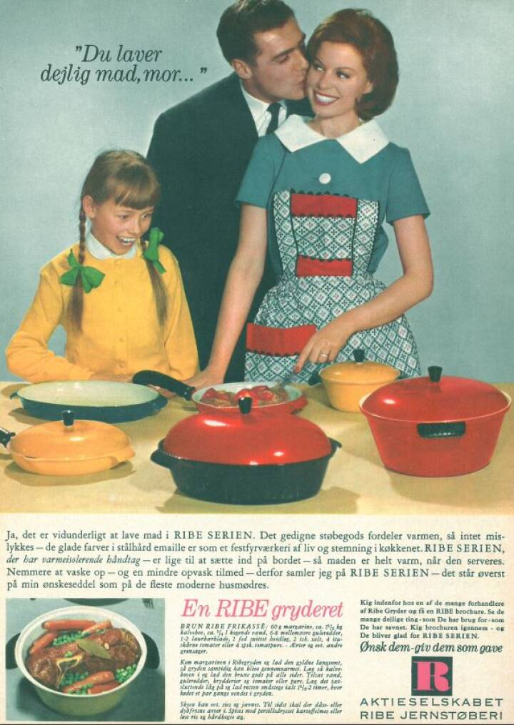
(Foto: © Tilbagetildatiden.blogspot.com)
- Billedsproget med kvinden som husmor i forklæde foran kødgryderne er jo ekstremt stereotypt. Med nutidige øjne er det også både banalt og klichéfyldt. Jeg kan slet ikke forestille mig størrelsen på den shitstorm, som man ville møde, hvis den blev indrykket i dag, siger Christina Tønnesen fra Mensch.
- Men opfattelsen af den har i 1960'erne for de flestes vedkommende sandsynligvis været en anden. Faktisk har den måske endda været opfattet som en moderne reklame på nogle punkter.
- Hvert ord bliver vejet, når vi skriver reklametekster. Derfor er jeg også overbevist om, at det for eksempel er med fuldt overlæg, at forfatterne bruger betegnelsen "moderne" husmødre i teksten og fokuserer på, at det er et nemt produkt at rengøre.
Der skete nemlig en udvikling i kvindens rolle som husmor netop i 1960'erne:
- Størstedelen af markedet har sandsynligvis været mere traditionelle husmødre. Men man har alligevel sprogligt adresseret, at der findes "moderne" husmødre. Det har sikkert været for at favne den bevægelse, der var i gang i 1960'erne, hvor kvinderne var på vej ud på arbejdsmarkedet.
- Det betød, at de i højere grad havde behov for produkter, der kunne lette arbejdet i hjemmet, så de havde bedre tid. Derfor kan reklamen altså godt være blevet opfattet som forholdsvis moderne dengang.
2

En ost til manden
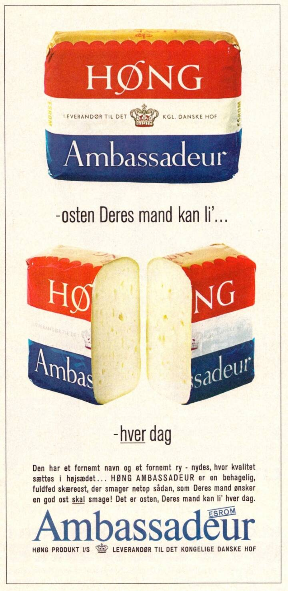
(Foto: © Tilbagetildatiden.blogspot.com)
- Der ligger utroligt meget i den lille sætning "Osten Deres mand kan lide", siger Christina Tønnesen.
- Den forudsætter for det første, at det altid er kvinden, der står for dagligvareindkøbene. Samtidig sender den også et signal om, at kvindens formål med at købe osten kun er at behage manden derhjemme.
- Kvinden er slet ikke inkluderet i budskabet, selvom man må gå ud fra, at hun også får mad. Man kunne for eksempel have skrevet "Osten I kan nyde sammen". Men så havde man ligestillet manden og kvinden.
- Jeg tror ikke engang, at den ville ikke gå som en aprilsnar i dag!
Men dengang var synet på rollefordelingen mellem kønnene bare et helt andet, pointerer Christina Tønnesen:
- Den taler til et ideal – og dengang var idealet for mange at være en dygtig husmor. Nutidens reklamer taler også til et ideal, men bare et helt andet end dengang.
- Det betyder dog ikke, at der ikke har været nogle progressive kvinder dengang, som var rigtig trætte af at blive talt til på den måde, som reklamen her gør. Men de har sandsynligvis haft deres primære fokus et andet sted. I 1960'erne kørte hele debatten om for eksempel ligeløn og ligestilling, og det har nok fyldt mere end eksempelvis ostereklamer.
3

Hvad bruger en kvinde en bil til?
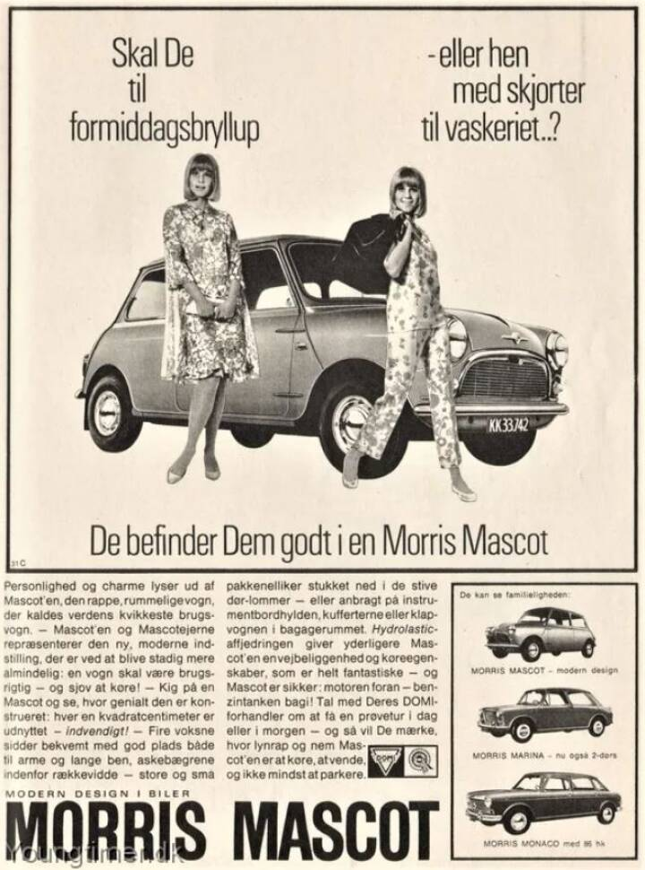
(Foto: © Youngtimer.dk)
- Den her reklame kan faktisk godt være blevet opfattet som forholdsvis moderne. Den beskriver kvinden som én, der kan tage førersædet i en bil. Hun er ikke bare passager eller én, der står hjemme foran kødgryderne. Hun suser rundt og har tid til at gå til formiddagsbryllup og nå på renseri, fordi hun har en Morris Mascot.
- Den portrætterer kvinden mere chik og med et mere udfarende liv uden for hjemmets fire vægge.
Men når det er sagt, er det overordnede kvindesyn stadig ret stereotypt, mener Christina Tønnesen:
- Den antager jo, at hvis kvinder skal køre bil, skal de nok enten til et socialt arrangement eller ned med mandens skjorter til vask. Det virker jo helt komisk i dag.
- Kvindesynet kan man også se, når man læser afslutningen i den lille tekst nederst. Her er der en lille reference til den gamle joke om, at kvinder ikke kan finde ud af at parkere. Mon ikke også, at det er en reklamemand, der har skrevet teksten? Det tror jeg.
4

Strygning og rygning
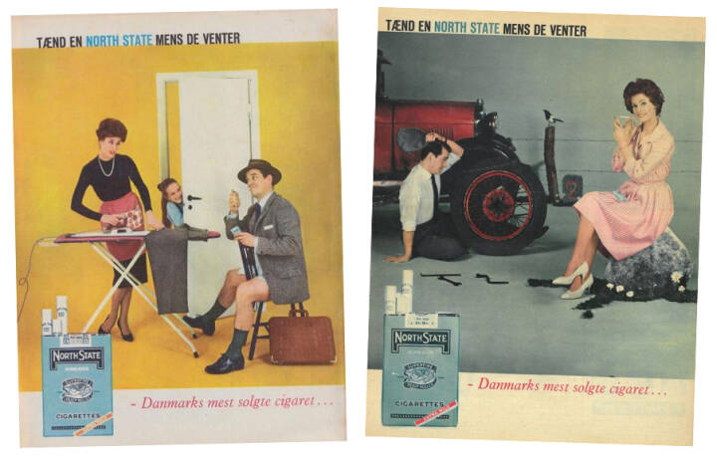
(Foto: © Tilbagetildatiden.blogspot.com)
- I North States cigaretreklamer er kønsrollerne igen helt skarpt opdelt. Kvinden ved strygebrættet og manden ved bilen. Den var ikke gået i dag. Uanset om det forholder sig sådan i dag, at det nok primært stadig er mænd, der roder med biler, så ville vi aldrig kunne vise det så direkte, siger Christina Tønnesen.
Reklamerne for Noth State adskiller sig i øvrigt en smule fra de andre reklamer:
- I modsætning til mange af de andre, kommer manden trods alt på lidt arbejde her. Kvinden sidder og ser på, mens manden fikser bilen. Omvendt ser han på, mens hun stryger hans bukser.
- Jeg synes i øvrigt også, at reklamerne æstetisk er virkelig flotte. Det var der også tradition for i tobaksreklamer dengang.
5

En gave med bagtanker
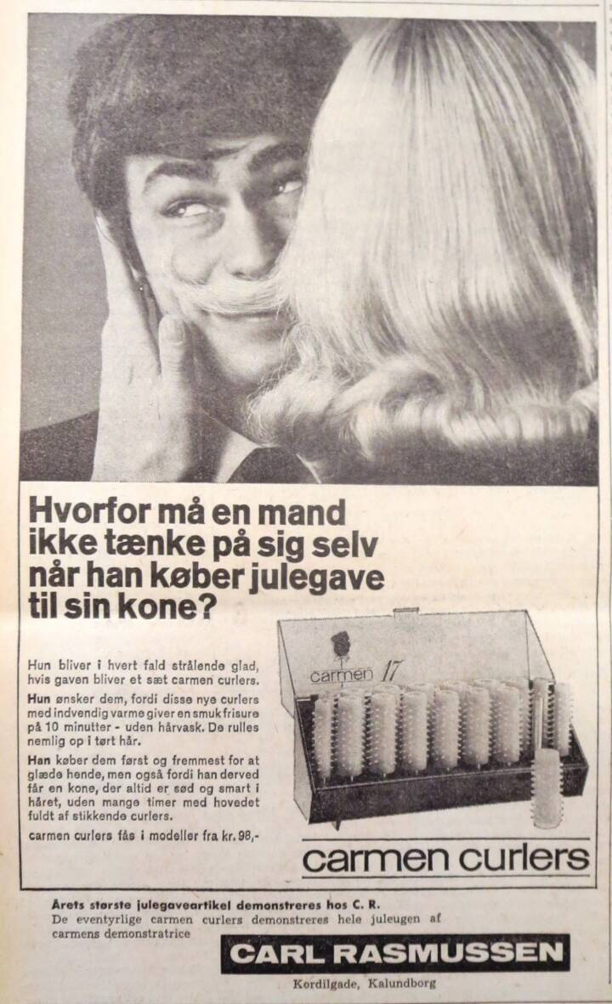
(Foto: © Kalundborg Lokalarkiv)
- Det første, jeg tænker, når jeg ser den her reklame for Carmen Curlers, er: "Hold da op, det var en anden tid!", siger Christina Tønnesen.
- Reklamens budskab er, at det er okay, at manden også køber denne gave for sin egen skyld.
- Spørgsmålet er så, hvad det konkret er, vi skal tolke, at manden får ud af det? For det blik og frække lumske smil handler nok ikke om krøller, men om noget seksuelt.
Og selvom det kun er et indirekte budskab, ville den alligevel ikke været gået i dag, mener Christina Tønnesen:
- I dag ville man simpelthen ikke kunne insinuere, at en mands gave til kvinden kunne udløse sex. Den form for italesættelse af byttehandel er fuldstændig uhørt.

Carmen Curlers og reklamer
- Virksomheden Carmen Curlers er især i eftertiden blevet kendt for deres evne til at brande og markedsføre sig selv.
- De nævnes ofte også som en af de første virksomheder herhjemme til overhovedet at benytte ordet branding.
- En markant del af succesen tilskrives ofte den nytænkende markedsføring, som var massiv og verdensomspændende.
- Blandt deres andre slogans var for eksempel "En ny kvinde på 10 minutter", samt i en reklame i Landbrugsavisen: "På 10 minutter kan De få Deres mand til at tænke på andet end landbrug!".
Kilde: Bogen 'Carmen Curlers' af Søren E. Jensen
6

En selvfølge, at kvinder vasker tøjet
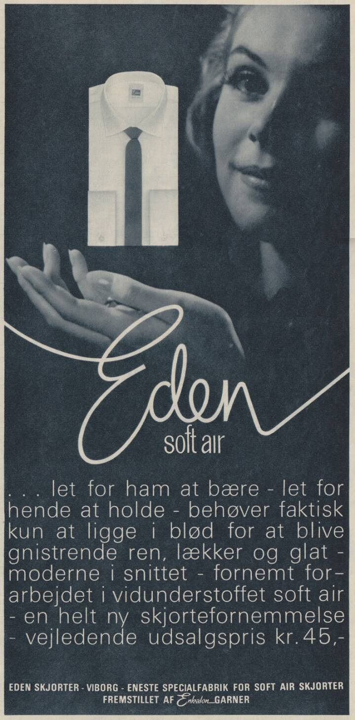
(Foto: © Tilbagetildatiden.dk)
- I den her reklame ligger det jo tydeligt i teksten "let for hende at holde", at der er en forventning om, at det er kvinderne, der stryger deres mænds skjorter. De skarpt opdelte kønsroller er altså igen helt tydelige, siger Christina Tønnesen.
- Kommentarsporene på sociale medier var eksploderet, hvis man havde lanceret sådan en kampagne i dag.
Men igen er det interessant at tage 2022-brillerne af, mener Christina Tønnesen.
- Produktet sælger i høj grad sig selv på at gøre livet lettere for kvinder. På den måde er der en anerkendelse af, at kvinderollen er ved at ændre sig.
- Den moderne husmor havde i 1960'erne mindre tid til opgaverne i hjemmet, fordi hun som noget forholdsvis nyt nu også havde fået en plads på arbejdsmarkedet. Derfor kan den her reklame på nogle punkter godt være blevet opfattet som forholdsvis moderne.
7

Lykken er at støvsuge
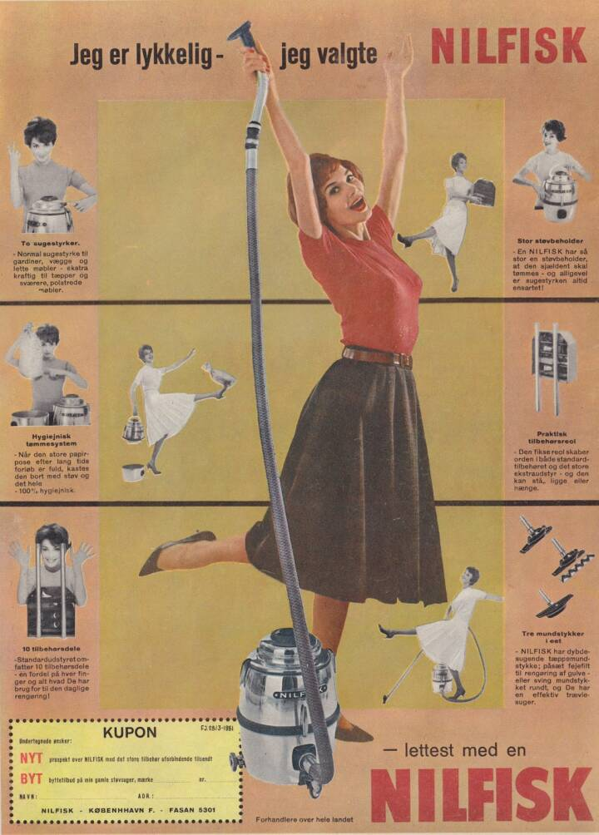
(Foto: © Tilbagetildatiden)
- Denne her er jo rent æstetisk virkelig flot og meget tidstypisk i sin stil. Men selvom plakater fra 1960'erne i dag ofte bliver brugt som plakatkunst, vil den her nok ikke blive en sællert, vurderer Christina Tønnesen.
- I modsætning til for eksempel DSB's gamle smukke plakater, så synes jeg, at man ville have svært ved at forsvare at have denne her hængende på væggen derhjemme. Vi kæmper jo netop lige nu med ligestilling, og det er det sidste, denne reklame symboliserer.
- Kvinderollen er så tydeligt defineret som en, der hører til i hjemmet, og som gør rent. At alt, der skal til for at gøre hende "lykkelig", er en støvsuger, er også decideret komisk i dag.
Men annoncen har sandsynligvis fungeret aldeles udmærket dengang i 1960'erne, mener Christina Tønnesen:
- Den fokuserer på at lette livet for datidens husmødre, og det kan sagtens være blevet opfattet som ganske moderne.
8

Behind every great man…
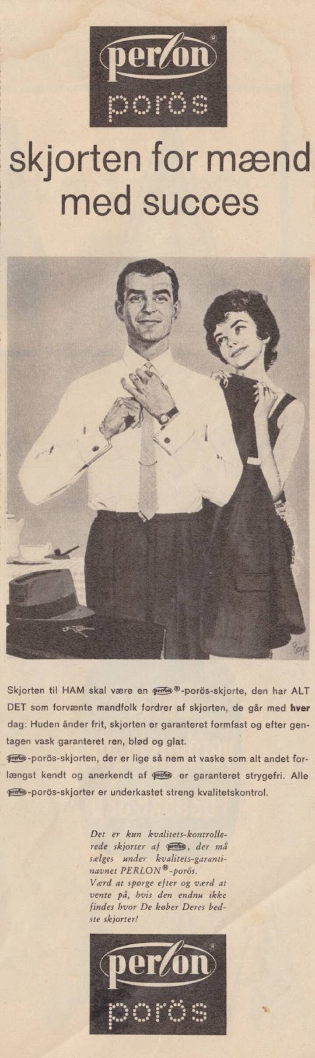
(Foto: © Tilbagetildatiden.blogspot.com)
- Her er hierarkiet helt tydeligt. Manden er det centrale, hans karriere er det vigtige, og kvinder hjælper kærligt og tilbedende til. Det er den gamle fortælling om, at behind every great man stands a great woman, siger Christina Tønnesen.
Reklamen er meget direkte i sin formidling, pointerer hun:
- Denne annonce taler jo både til manden og kvinden. Og som mand kan man både få succes og bedårende blikke fra sin kone, hvis man køber den her skjorte. Det er meget banalt, men det har højst sandsynligt virket.
Som en der selv arbejder med reklamer og kommunikation, kan Christina Tønnesen nogle gange næsten blive helt misundelig på reklamefolkene dengang:
- Det er bare langt, langt mere komplekst at formidle et budskab i dag. Forbrugerne gennemskuer alt, hvad der er ren overflade og tomme løfter, og paraderne er helt oppe. Så man slipper ikke afsted med den slags i dag – heldigvis!
9

Lær at bage, eller bliv forladt
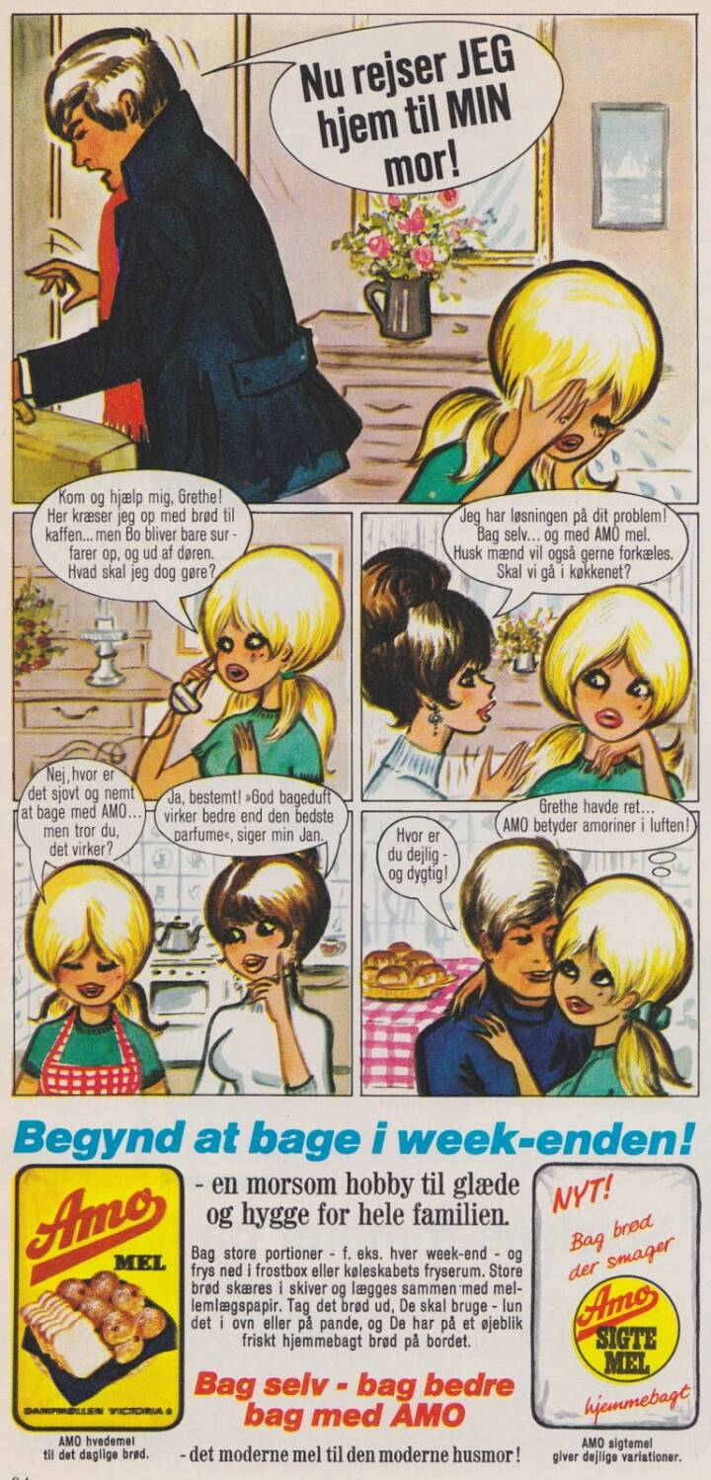
(Foto: © Tilbagetildatiden.blogspot.com)
- Den her er virkelig vild. De siger jo direkte til kvinder, at der er en risiko for, at deres ægteskab går i stykker, hvis de ikke køber Amo-mel. Bag hjemmebag, eller din mand skrider… hjem til sin mor endda!
- Kvinden fremstilles lidt, som om hendes overordnede mål i livet er at gøre sin mand lykkelig, siger Christina Tønnesen.
- Men selvom den virker meget gammeldags, er reklamen – ligesom mange andre reklamer til kvinder dengang – målrettet "den moderne husmor", som de skriver. Den fokuserer på, at moderne husmødre bager selv, og at de kan gøre livet lettere for kvinder.
- Så selvom det måske ikke ser sådan ud med nutidens øjne, kan også den her reklame – trods dens åbenlyse stereotypisering – faktisk godt være blevet opfattet mere moderne, end man skulle tro.
10

Kødgryder og respekt – på vej mod en ny tid
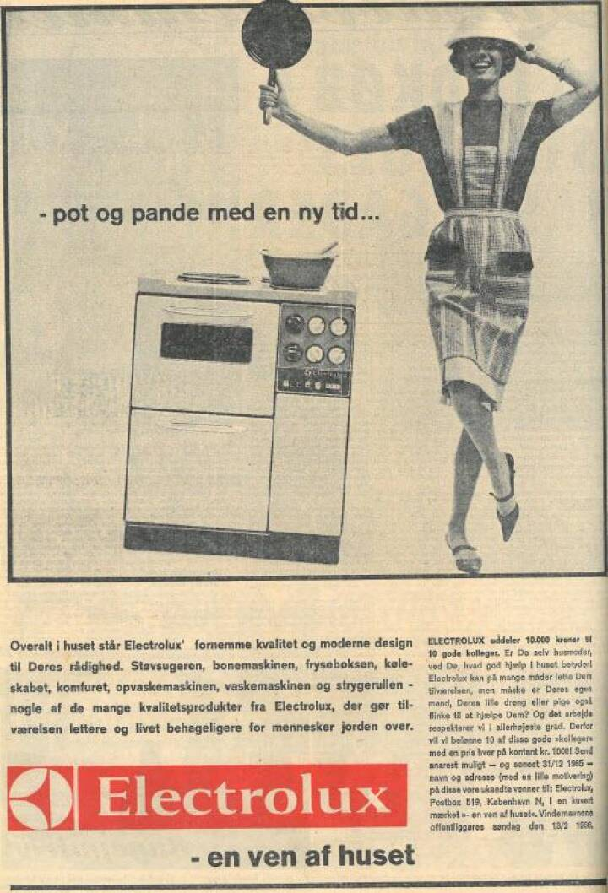
(Foto: © Tilbagetildatiden.blogspot.com)
- Hvis jeg i én af vores reklamer for et husholdningsprodukt placerede en dansende kvinde i forklæde ved et komfur på den her måde, ville vi helt sikkert få problemer, siger Christina Tønnesen.
- I dag overvejer vi kønsrollerne ekstremt nøje. Skal sygeplejersken nødvendigvis være en kvinde og politibetjenten en mand?
- Men selvom reklamen ikke var gået i dag, er det måske her, at man tydeligst af alle ti reklamer kan se, at en ny tid med et andet kvindesyn er på vej.
- Det kan måske umiddelbart godt virke underligt, når det nu er et foto af en kvinde, der helt bogstaveligt står ved kødgryderne. Men for eksempel tales der i teksten om "en ny tid", og at Electrolux' husholdningsprodukter bliver brugt af "mennesker" jorden over – ikke kun af "kvinder". Det nævnes også, at kvindens "egen mand" måske er flink til at hjælpe til derhjemme, og at Electrolux "respekterer dette arbejde".
- Det lyder måske ikke af så meget. Men med datidens kvindesyn i baghovedet har det måske været en ret progressiv reklame for sin tid.
- Den illustrerer meget godt den overgangstid, som 1960'erne var. Der var noget nyt under opsejling.
.
Men hvad så med efter 1960'erne? Var alt så bare i den skønneste orden?
- Nej, siger Christine Tønnesen.
Til trods for kvindebevægelsens opblomstring og det store skift i tidsånden, der især kom i 1970'erne, var alt ikke blot fryd og gammen:
- Vi skal virkelig ikke ret langt tilbage i tiden for at finde eksempler på ting, som aldrig var gået i 2022.
- Mange reklamer med kvinder var for eksempel især i 00'erne også ekstremt seksualiserende på en måde, som ikke ville blive accepteret – ikke mindst efter MeToo, siger Christina Tønnesen.
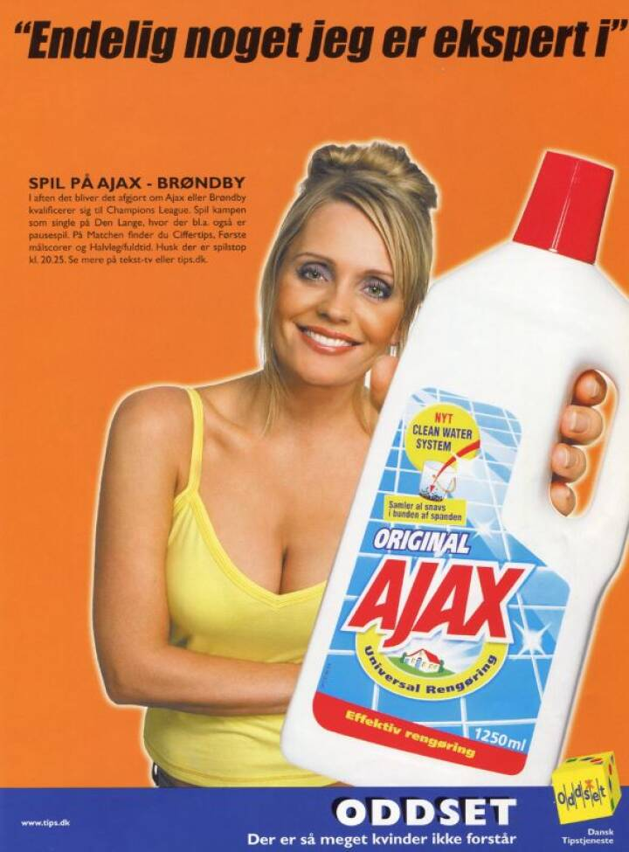
Danske Spils ’Der er så meget kvinder ikke forstår’-reklamer så dagens lys i starten af 00’erne og kørte i over et årti. For et par år siden udtalte den daværende direktør i reklamebureauet bag dog, at han ikke i dag ville køre den gamle kampagne.
Christine Tønnesens har også selv været med til at lave reklamer, som hun ikke ville lave i dag:
- I 2010 lavede vi nogle reklamer for Politiken, hvori en kunde kaldte avisen for eksempelvis "feministisk bøsseævl". Det havde virkelig kant dengang, og det blev én af deres bedste salgskampagner. Men jeg kan slet ikke forestille mig det ordvalg i dag.
- Reklamebranchen har stor indflydelse på, hvordan virkeligheden skildres, og med stor indflydelse følger stort ansvar, siger Christina Tønnesen.
LÆS OGSÅ:Tuborg giver ‘Gulddame’ nyt look: Stiller serveringsbakken og bliver en del af festen
- Vi er ikke i mål endnu, men der er inden for de seneste år kommet en helt anden opmærksomhed omkring, hvordan mennesker bliver fremstillet. Vi husker ofte os selv på, at majoriteten er minoriteter, og at vi ikke må falde i gamle vante mønstre ved at vise det stereotype.
- Samfundet er også i bevægelse i dag, og det afspejles i nutidens reklamer indenfor eksempelvis klima, diversitet og ligestilling. Heldigvis kan vi da konstatere, at vi på ligestillingsområdet er kommet lidt af vejen siden 1960'erne.
- Men det kan være svært at se sine fejl, mens man er ved at begå dem. Så der er desværre stadig en risiko for, at nogen om 50 år vil sidde og tænke: "Utroligt, at de ikke var klogere!".
- Jeg håber dog ikke, at de vil sige, at vi ikke prøvede og gjorde os umage. For det synes jeg faktisk, at vi gør.

Kilde:
https://www.dr.dk/det-bedste-fra-dr/carmen-curlers/din-mand-skrider-hvis-du-ikke-kan-bage-og-andre-reklamer-fra (23/11 2022)



Et spiderman-kostume til drengene og en prinsessekjole til pigerne. TOYS"R"US benytter dog ikke længere så kønsopdelt en diskurs som på billedet, der er taget fra et legetøjskatalog fra 2009. I dag kan pigerne godt lege med racerbiler i legetøjsreklamerne og drengene godt være med i dukkelegen. En ny køndiskurs har i dag vundet indpas i mange legetøjsreklamer.
Gengivet med tilladelse fra TOP-TOY A/S


Sammenlign med https://www.youtube.com/watch?v=htg56PXNVAo

